下面整理一份Java 后端面试八股文（高频版），覆盖校招/初级后端开发常问内容：Java基础、集合、多线程、JVM、Spring、SpringBoot、MyBatis、MySQL、Redis、网络、微服务。

一、Java

1. Java有哪些特点？
答案：
Java是一门面向对象的编程语言，主要特点：
- 跨平台
·Java代码编译成字节码（class文件）
·通过 JVM 在不同操作系统运行
·一次编写，到处运行
2.面向对象
·封装：把东西包起来，不让外部随便改，只允许通过规定的方法操作
·继承：子类复用父类，减少代码重复
·多态
3.自动垃圾回收
·JVM自动管理内存
·减少手动释放内存问题
4.多线程支持：提高CPU利用率，同时能够处理多个任务，如果只有一个线程，CPU会出现大量等待。通过多线程，可以让多个任务并发执行
·内置线程机制
5.安全性高
·字节码验证
·沙箱机制：把程序关在一个“安全区域”里面运行，即使程序有问题，也不能影响外部系统

二、== 和 equals 区别？

==
比较：
·基本类型：比较值
·引用类型：比较地址
例如：
String a = new String("hello");
String b = new String("hello");

System.out.println(a == b);
结果：
false
因为比较的是两个对象地址。

equals()
比较对象内容。
System.out.println(a.equals(b));
结果：
true
String重写了equals方法。
总结：
区别 | == | equals
比较 | 地址/值 | 内容
能否重写 | 不能 | 可以
对象比较 | 地址 | 内容

三、String为什么不可变？
String底层：
private final char[] value;
特点：
1.创建后不能修改
例如：
String s="abc";

s="hello";
不是修改abc，而是创建新的String对象。
原因：

1. 安全
例如：
数据库连接：
jdbc:mysql://xxx
如果String可变，连接地址可能被修改。

2. 线程安全
不可变对象天然线程安全。

3. Hash缓存：根据对象内容计算出来的一个数字
String作为HashMap key：因为String是不可变对象，当String作为HashMap的key存储后，它的hash值不会发生变化
map.put("abc",value);
hash值不会变化。

四、String、StringBuilder、StringBuffer区别？
类型 | 线程安全 | 效率
String | 安全 | 最低
StringBuilder | 不安全 | 最高
StringBuffer | 安全 | 中等
大量字符串拼接：StringBuilder就是为了解决String频繁修改的问题，是在原对象上修改，不会一直创建新对象
StringBuffer加了同步锁。每次都要获取锁然后再释放锁，开销大。
推荐：
StringBuilder sb=new StringBuilder();

五、Java集合

HashMap（通过key快速找到value）底层原理？
JDK1.8：通过数组查位置，位置一样的话链表，JDK1.8优化，链表达到8就转换红黑树
HashMap：
数组 + 链表 + 红黑树
结构：
table
|
|--- Node
|
|--- Node
|
Node
流程：
put：
1.根据key计算hash
hash(key)
2.定位数组位置
3.如果为空直接插入
4.如果冲突：
·链表添加
·链表长度>=8 转红黑树

HashMap为什么线程不安全？
多个线程同时put：
可能导致：
1.数据覆盖
例如：
线程A：
put(key,value1)
线程B：
put(key,value2)
结果：
value丢失。
2.JDK1.7（顺序相反：头插法）扩容死循环问题：数据太多了没办法数组，扩大数组 JDK1.8：HashMap进行了优化：链表改成尾插法 ；引入红黑树
所以多线程环境：
使用：
ConcurrentHashMap：支持多线程并发访问的HashMap，内部做了线程控制

ArrayList底层

ArrayList底层使用Object[]数组存储数据，它是一个动态数组，当容量不足时会进行扩容。它查询效率高，因为可以通过数组下标快速定位，但是插入删除效率较低
Object[] elementData，ArrayList可以存任何对象，里面有：
String
Integer
User对象
意思：
对象数组。
特点：
·查询快 O(1)
·插入删除慢：删除第一个还要移动位置

HashMap 和 Hashtable区别
Hashtable是Java早期的一个集合，线程安全版HashMap，加了锁，效率低
 | HashMap | Hashtable
线程安全 | 否 | 是
null key | 允许 | 不允许
效率 | 高 | 低
现在一般不用Hashtable。

八、多线程

创建线程方式？
三种：

1. 继承Thread，Thread本身就是Java提供的线程类，缺点Java单继承
class MyThread extends Thread{

public void run(){

}

}

2. 实现Runnable接口，负责执行任务，避免单继承限制，线程和任务分离
class Task implements Runnable{

public void run(){

}

}
推荐。
3. Callable，Runnable有一个问题：不能返回结果
可以返回结果：
FutureTask

九、线程生命周期
状态：
NEW新建状态
↓

RUNNABLE运行状态
↓
BLOCKED阻塞状态

↓

WAITING等待状态

↓

TERMINATED终止

synchronized原理？
森克若奈兹德，同步锁
作用：
是Java提供的关键字，用来保证多个线程访问共享资源时，同一时间只有一个线程执行。
修饰：

方法
public synchronized void test(){锁的是当前对象

}

代码块
synchronized(lock){锁指定对象

}
底层：
通过：
monitor对象，对象监视器
实现。

十一、volatile作用？
沃拉泰尔，易失性关键字
两个作用：
1. 保证可见性
一个线程修改：
其他线程立即看到。Flag=false;A：flag=true；B：while(!=flag); B可能不知道flag变了 加上volatile就能看到，volatile flag
2. 禁止指令重排序，CPU为了提高效率：可能调整代码执行顺序。

但是：
volatile不能保证原子性。
例如：
count++;
不是原子操作。

十二、线程池
为什么使用线程池？一个一个线程太慢，提前准备一批线程，需要任务时拿线程执行，用完归还。
1.降低线程创建销毁开销
2.提高响应速度
3.控制线程数量
核心参数：
ThreadPoolExecutor(
corePoolSize,核心线程数，线程池里面有几个线程
maximumPoolSize,最大线程数
keepAliveTime,线程存活时间
unit,时间单位，秒还是分钟
BlockingQueue（阻塞队列），存放等待执行的任务，线程满了任务就放在队列
ThreadFactory（线程工厂），创建线程
RejectedExecutionHandler（拒绝策略，线程数量最大，队列也满了，还有任务没地方放就拒绝（异常，或者直接丢弃或者丢弃最老的）
)
十三、JVM，运行Java程序的虚拟计算机

JVM：运行，管理内存，提供运行环境

组成：类加载器（ClassLoader）：把.class文件加载到JVM里面；
运行时数据区：就是JVM内存，包括堆：存对象，栈：方法调用，方法区：存变量常量

堆里面有什么？
存：
·对象
·数组
分：
年轻代

Eden

Survivor

老年代

十四、垃圾回收机制
GC主要回收：
堆内存。
判断对象是否死亡：

可达性分析
从GC Root开始：
如果不可达：
回收。

十五、常见垃圾收集器
现在推荐：
G1

十六、Spring

Spring IOC是什么？
IOC即控制反转，是一种设计思想。传统开发中对象由程序员主动创建和管理，而Spring IOC将对象的创建和管理交给Spring容器负责。Spring通过扫描注解创建Bean，并通过依赖注入将对象注入到需要的位置，从而降低代码之间的耦合，提高项目的可维护性。
控制反转。IOC容器，一个对象仓库
以前：
对象自己创建：
UserService service=new UserService();
Spring：靠：Bean实现，自动注入
容器创建对象。
DI:依赖注入，Spring把你需要的对象注入进去

十七、Spring Bean生命周期
流程：
实例化
↓

属性注入

↓

初始化

↓

使用

↓

销毁

十八、Spring AOP是什么？
面向切面编程。AOP是面向切面编程，通过动态代理将日志、事务、权限等公共功能从业务代码中分离出来，在不修改原代码的情况下进行增强，提高代码复用性和维护性。

十九、Spring事务失效原因？
常见：

1. 方法不是public
错误：
private void test()

2. 同类调用
例如：
this.save();
不会经过代理。

3. 异常被吃掉
try{

}catch(Exception e){

}

二十、SpringBoot自动配置原理
核心：SpringBoot自动配置是通过@EnableAutoConfiguration实现的，启动时会加载META-INF中的自动配置类，
@SpringBootApplication
包含：
@SpringBootConfiguration

@EnableAutoConfiguration

@ComponentScan
自动配置：@EnableAutoConfiguration
读取：
META-INF/spring.factories
加载配置类。

二十一、MyBatis

MyBatis执行流程？
MyBatis通过Mapper代理对象调用接口方法，然后获取对应SQL，通过SqlSession和Executor执行SQL，底层调用JDBC访问数据库，最后将结果映射成Java对象返回。

二十二、MyBatis一级缓存二级缓存
一级缓存：
默认开启
范围：
SqlSession
二级缓存：
范围：
Mapper

二十三、MySQL

InnoDB索引结构？
B+树。
结构：
root

/ \

node node

|

leaf
特点：
1.查询快
2.范围查询方便
3.叶子节点链表连接

二十四、聚簇索引和非聚簇索引
聚簇索引：
叶子存完整数据。
InnoDB：
主键索引就是聚簇索引。
非聚簇：
叶子存：
索引值 + 主键

二十五、MySQL事务四大特性 ACID

Atomicity
原子性

Consistency
一致性

Isolation
隔离性

Durability
持久性

二十六、事务隔离级别
就是一组操作，要么全部成功，要么全部失败：事务
从低到高：
Read Uncommitted读未提交

Read Committed读已提交

Repeatable Read可重复读

Serializable串行化：一个一个执行
MySQL默认：
Repeatable Read

二十七、Redis

Redis为什么快？
基于内存的高性能键值数据库；redis就是一个放在内存里的大Map
原因：
1.内存存储
2.单线程模型，核心数据一个线程
3.IO多路复用
4.高效数据结构，不是关系型不用复杂解析，直接找键值

二十八、Redis数据类型
五种：
String
Hash
List
Set
ZSet
应用：
类型 | 用途
string | 缓存
hash | 对象
list | 消息队列
set | 去重
zset | 排行榜

二十九、缓存穿透、击穿、雪崩

缓存穿透
查询不存在数据。
解决：
布隆过滤器
缓存空值

缓存击穿
热点key过期。
解决：
分布式锁

缓存雪崩
大量key同时过期。
解决：
随机过期时间

三十、计算机网络

TCP三次握手
客户端 SYN

↓

服务器 SYN+ACK

↓

客户端 ACK
目的：
建立可靠连接。

TCP四次挥手
FIN

ACK

FIN

ACK
关闭连接。

三十一、HTTP和HTTPS区别
HTTP：
明文传输
HTTPS：
HTTP + SSL/TLS
优势：
加密、安全。

三十二、JWT登录流程
流程：
用户登录

↓

服务器验证

↓

生成token

↓

返回客户端

↓

客户端请求携带token

↓

服务器解析token

三十三、微服务

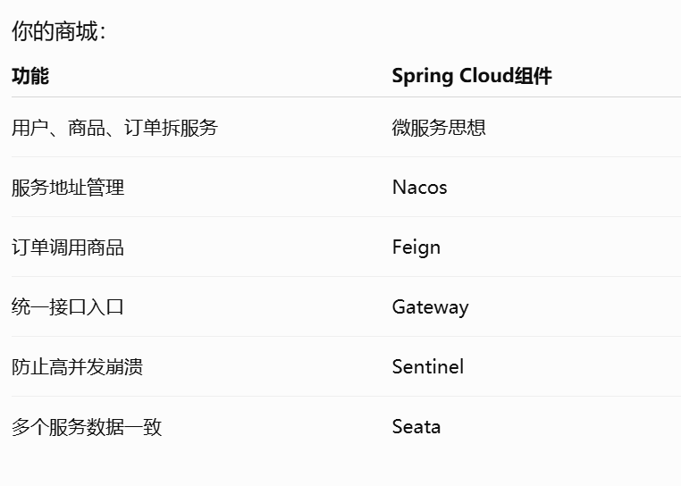
SpringCloud组件，解决多个服务之间如何通信、管理、配置、保护等问题

常见：
功能 | 组件
注册中心 | Nacos
网关，统一入口 | Gateway
远程调用，服务之间发送HTTP请求 | OpenFeign
熔断，保护服务，防止太多了崩 | Sentinel
分布式事务，解决多个服务事务问题 | Seata

三十四、分布式锁
分布式锁是用来保证分布式系统中多个服务实例访问共享资源时的互斥性，常见实现方式有 Redis、ZooKeeper（用来帮助多个服务器之间进行协调和管理） 和数据库。 分布式协调服务：Zookeeper
实现：
Redis：
SET key value NX EX 为value创建key，不存在才创建，EX创建一个过期时间
数据库：
唯一索引
Zookeeper：
临时节点

三十五、消息队列为什么使用？
作用：
异步 ；削峰 ；解耦
常用：
RabbitMQ
RocketMQ
Kafka
三十六、IO

输入输出的过程

final关键字用于表示不可修改，可以修饰变量、方法和类。final变量不能重新赋值，final方法不能被重写，final类不能被继承。
finally是异常处理中的代码块，无论是否发生异常都会执行，通常用于释放资源。
Java支持多线程是为了提高CPU利用率和程序并发处理能力，提升系统响应速度。
Java采用单继承是为了避免多继承（一个子类同时继承多个父类）带来的方法冲突和菱形继承问题，同时通过接口实现多种能力扩展。

1. Java中接口和抽象类区别？
这是非常高频。

抽象类（abstract class）
特点：
- 可以有普通方法
- 可以有成员变量
- 可以有构造方法
- 子类只能继承一个抽象类

接口（interface）
特点：
- 主要定义规范
- 一个类可以实现多个接口
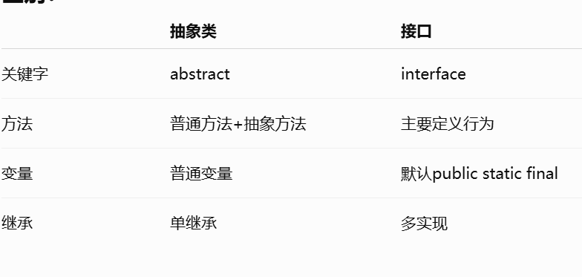

2. 重载和重写区别？

重载 Overload
同一个类里面。
方法名相同：
参数不同，编译时确定

重写 Override
父子类。
子类修改父类方法，运行时确定

3.Java为什么有垃圾回收GC？
程序员手动释放内存。
容易：
- 内存泄漏
- 野指针 .
Java：
JVM自动回收不用对象。

4.Java反射是什么？

反射就是程序在运行的时候，可以动态获取一个类的信息，并且创建对象、调用方法、修改属性。
很多框架不知道你的类是什么。
比如Spring。
Spring项目启动的时候，就会扫描你的Service类，然后自动创建Service对象，放到Spring容器里。等你需要使用的时候，直接从容器拿出来。
你写：
@Service
public class UserService {

}
Spring启动的时候：
它不知道你写了哪些Service。
但是它会扫描：
@Service
@Controller
@Component
发现：
UserService。
然后：
通过反射：
创建对象。
放入IOC容器。
所以：
Spring IOC底层：
大量使用反射。

5.大语言模型 LLM
Large Language Model
例如：
- GPT
- Claude
- Gemini
作用：
理解和生成文本。

Transformer架构
目前主流大模型基础。
核心：
Attention机制。
简单理解：
让AI知道一句话里面：
哪些词重要。

一、Java类加载机制（JVM高频）

什么是类加载？
简单理解：
JVM把.class文件加载到内存，并转换成可以运行的Java类的过程。
例如：
你写：
User.java
编译：
User.class
运行：
JVM加载。

类加载过程？
五步：
加载
↓
验证
↓
准备
↓
解析
↓
初始化

1. 加载
找到class文件。

2. 验证
检查class文件是否合法。
防止恶意代码。

3. 准备
给类变量分配内存。
例如：
static int count;
准备阶段：
分配空间。

4. 解析
把符号引用转换成直接引用。

5. 初始化
执行：
static{}
代码。
面试回答：
类加载是JVM把class文件加载到内存并初始化的过程，主要包括加载、验证、准备、解析、初始化五个阶段。

二、双亲委派模型
这个很容易问。

什么是双亲委派？
简单：
一个类加载器收到加载请求时，会先让父加载器尝试加载，父加载不了再自己加载。
结构：
Bootstrap ClassLoader JAVA自己的核心类
|
Extension ClassLoader 负责加载Java扩展类
|
Application ClassLoader 负责加载自己写的代码
|
自定义ClassLoader
例如加载：
String
不会自己加载。
先问：
Bootstrap：
“你能加载吗？”
因为String属于：
java.lang
最终：
Bootstrap加载。

为什么这么设计？
两个原因：

1. 防止核心类被替换
例如有人写：
java.lang.String
恶意代码。
双亲委派：
永远优先加载JDK自己的。

2. 保证类唯一性
同一个类不会被不同加载器重复加载。

三、JVM内存泄漏是什么？
很多人只会说OOM。
面试会问：
为什么会内存泄漏？

内存泄漏：
对象已经不需要了，但是仍然被引用，GC无法回收。
例如：
List list=new ArrayList();
while(true){

list.add(new Object());

}
一直添加。
对象一直被引用。
最后：
OOM。
常见：
- 静态集合
- 未关闭资源
- ThreadLocal使用不当

四、ThreadLocal是什么？
多线程高频。

简单理解：
ThreadLocal为每个线程保存一份独立变量。
例如：
多个用户请求：
线程A：
userId=100
线程B：
userId=200
互不影响。
应用：
登录用户保存。
例如：
ThreadLocal<User>
保存当前登录用户。

五、CAS是什么？
并发高频。
全称：
Compare And Swap
比较并交换。
简单：
修改数据的时候：
先比较旧值。
如果没变化：
才更新。
例如：
当前：
count=10
线程A：
想改：
11
检查：
还是10。
修改成功。
优点：
不用加锁。
性能高。
缺点：
ABA问题。

六、AQS是什么？
面试常问。
全称：
AbstractQueuedSynchronizer。抽象队列同步器
简单：
Java并发包中实现锁的核心框架。
很多东西基于AQS：
- ReentrantLock
- CountDownLatch
- Semaphore
原理：
维护：
一个状态变量state
和
等待队列。
内部维护一个 int 类型state 状态，代表同步资源；还有一个双向链表等待队列。 线程尝试通过 CAS 修改 state 去抢占资源，如果抢占失败，线程就进入等待队列阻塞休眠；当持有资源的线程释放，修改 state，并唤醒队列里排队的线程继续竞争。

七、MySQL MVCC是什么？
你文件里面有事务，但是没有MVCC。
高频。

MVCC：
Multi-Version Concurrency Control
多版本并发控制。
简单：
MySQL通过保存数据多个版本，让读写不互相阻塞。
例如：
数据：
余额=100
事务A修改：
余额=200
事务B查询：
可能看到旧版本。
作用：
提高并发。

八、MySQL redo log 和 binlog
面试很爱问。

redo log
重做日志。
作用：
保证事务持久性。
例如：
突然断电。
恢复数据。

binlog
归档日志。记录数据变更逻辑
作用：
- 主从复制
- 数据恢复
区别：
 | redo log | binlog
位置 | InnoDB | MySQL
作用 | 保证事务 | 复制恢复

九、MySQL锁

行锁
锁一行。
例如：
修改一个用户。

表锁
锁整个表。
效率低。

间隙锁
锁范围。
防止幻读。

十、Redis持久化
你的文件只有Redis缓存，没有持久化。
Redis两种：

RDB
快照。
某个时间保存数据。把某一瞬间内存里全部数据完整保存到磁盘的.rdb二进制文件。
优点：
恢复快。
缺点：
可能丢数据。会丢失最后一次快照之后的新数据

AOF
记录操作命令。
例如：
set name zhangsan
恢复时重新执行。
优点：
数据更安全。
缺点：
文件大。

十一、Redis过期淘汰策略
面试常问。
如果Redis满了怎么办？
淘汰旧数据。
常见：

LRU
最近最少使用。
例如：
长期不用的数据删除。

LFU
最少访问。

十二、Nginx

什么是Nginx？
高性能服务器，常用于反向代理和负载均衡。基于事件驱动（epoll），异步非阻塞模型，占用资源低，高并发能力强。
- 正向代理：替客户端访问外网（比如 VPN），服务器不知道真实用户是谁
- 反向代理：替后端服务接收用户请求，用户不知道后端真实服务器
流程：
静态资源 Nginx 直接返回，动态请求转发给 SpringBoot 这类后端应用。
用户

↓

Nginx

↓

SpringBoot
作用：
- 反向代理
- 负载均衡
- 静态资源

十三、Linux常用命令
Java后端实习很容易问。
查看进程：
ps -ef
查看端口：
netstat -tunlp
查看日志：
tail -f xxx.log
查看磁盘：
df -h

十四、Docker是什么？
现在后端基本问。
一句话：
Docker是一种容器技术，可以把应用和运行环境一起打包，实现快速部署。
例如：
你的项目：
SpringBoot
JDK
MySQL
Redis
一起打包。
服务器直接运行。

十五、CI/CD是什么？
简单：
自动化部署。
流程：
提交代码

↓

自动测试

↓

自动打包

↓

自动部署
常用：
Jenkins。

